Big Data Course

Capstone Project   
Final Report

ⓒ2023 SAMSUNG. All rights reserved.

Samsung Electronics Corporate Citizenship Office holds the copyright of this document.

This document is a literary property protected by copyright law so reprint and reproduction without permission are prohibited.

To use this document other than the curriculum of Samsung Innovation Campus, you must receive written consent from copyright holder.

|  |
| --- |
| Analysis Global Air Quality |

Date: 16/08/2024

Nhóm 6 : Nguyễn Đức Công ( Leader )

Nguyễn Anh Dương

Tạ Quang Dũng

Đào Chí Hiển

Contents

1.Giới thiệu 4

1.1. Thực trạng 4

1.2. Động lực và mục tiêu 4

1.3. Thành viên và phân công vai trò 6

2. Thực hiện dự án 7

2.1 Quyết định đề tài 7

2.2 Thực hiện đề tài 7

3. Kết quả 15

4. Tác động của dự án 15

4.1. Thành tựu và lợi ích 15

4.2. Những cải tiến trong tương lai 18

5. Đánh giá và nhận xét của thành viên nhóm 21

6. Giáo viên xem và nhận xét 21

# 1.Giới thiệu

## 1.1. Thực trạng

**- Ô nhiễm không khí trong lịch sử:**

Ô nhiễm không khí không phải là vấn đề mới, nó đã tồn tại từ thời kỳ cổ đại với khói từ các hoạt động nấu nướng, sưởi ấm, và sản xuất thủ công. Tuy nhiên, quy mô và tác động của nó không được chú ý nhiều cho đến khi cuộc cách mạng công nghiệp diễn ra.

**- Ô nhiễm không khí là vấn đề toàn cầu:**

Hiện nay, ô nhiễm không khí được công nhận là một trong những nguyên nhân hàng đầu gây tử vong trên toàn cầu, với hàng triệu người chết mỗi năm do các bệnh liên quan đến ô nhiễm không khí. Nó không chỉ là vấn đề của các quốc gia phát triển, mà còn là thách thức lớn đối với các quốc gia đang phát triển.

**- Dữ liệu và Công nghệ:**

Sự cải tiến trong công nghệ đã cho phép các nhà khoa học thu thập dữ liệu chính xác hơn về chất lượng không khí. Các trạm quan trắc mặt đất, vệ tinh, và các mô hình khí quyển hiện đại giúp tạo ra một bức tranh toàn diện về tình trạng không khí trên khắp thế giới.

**- Nỗ lực toàn cầu:**

Nhiều tổ chức quốc tế như Tổ chức Y tế Thế giới (WHO), Chương trình Môi trường Liên Hợp Quốc (UNEP), và các cơ quan như NASA và ESA (Cơ quan Vũ trụ Châu Âu) đang làm việc cùng nhau để giám sát và cải thiện chất lượng không khí. Các hiệp định quốc tế như Hiệp định Paris về biến đổi khí hậu cũng có vai trò quan trọng trong việc thúc đẩy các biện pháp giảm phát thải.

## 1.2. Động lực và mục tiêu

**a. Động lực:**

**1. Bảo vệ sức khỏe con người:**

Chất lượng không khí kém có thể gây ra các vấn đề sức khỏe nghiêm trọng như các bệnh về hô hấp, tim mạch và ung thư. Phân tích chất lượng không khí giúp nhận diện các nguồn gây ô nhiễm và đưa ra các biện pháp giảm thiểu, từ đó bảo vệ sức khỏe cộng đồng.

**2. Giảm thiểu biến đổi khí hậu:**

Ô nhiễm không khí và phát thải khí nhà kính liên quan chặt chẽ với biến đổi khí hậu. Các phân tích này giúp xác định các nguồn phát thải chính và đề xuất các giải pháp để giảm thiểu chúng.

**3. Đánh giá tác động kinh tế:**

Ô nhiễm không khí không chỉ ảnh hưởng đến sức khỏe mà còn tác động đến kinh tế, như chi phí y tế tăng cao, giảm năng suất lao động, và thiệt hại đối với các ngành nông nghiệp và du lịch.

**4. Thúc đẩy chính sách và quy định:**

Kết quả phân tích chất lượng không khí thường được sử dụng để thúc đẩy các chính sách công và quy định về bảo vệ môi trường, nhằm kiểm soát và giảm thiểu ô nhiễm không khí.

**b. Mục tiêu:**

**1. Xác định các khu vực ô nhiễm nặng:**

Phân tích giúp xác định các "điểm nóng" về ô nhiễm không khí, nơi mà chất lượng không khí đặc biệt kém và cần được can thiệp khẩn cấp.

**2. Giám sát và dự báo xu hướng:**

Nghiên cứu và phân tích dữ liệu để theo dõi xu hướng ô nhiễm không khí theo thời gian, và dự báo những thay đổi trong tương lai. Điều này rất quan trọng cho việc chuẩn bị và thực hiện các biện pháp giảm thiểu.

**3. Tăng cường nhận thức cộng đồng:**

Phân tích và công bố dữ liệu về chất lượng không khí giúp nâng cao nhận thức của công chúng về tác động của ô nhiễm không khí và thúc đẩy hành động cá nhân cũng như cộng đồng để bảo vệ môi trường.

**4. Hỗ trợ các sáng kiến toàn cầu:**

Các nghiên cứu toàn cầu về chất lượng không khí hỗ trợ các sáng kiến và thỏa thuận quốc tế như Hiệp định Paris về biến đổi khí hậu, nhằm giảm thiểu phát thải và cải thiện chất lượng không khí trên toàn thế giới.

**5. Cải thiện các công cụ và phương pháp đo lường:**

Một mục tiêu quan trọng của phân tích là phát triển và hoàn thiện các công cụ và phương pháp đo lường chất lượng không khí, giúp tăng cường độ chính xác và hiệu quả của các nghiên cứu và giải pháp.

## 1.3. Thành viên và phân công vai trò

- Nguyễn Đức Công :

+ Phân tích Dữ liệu

+ Test bản demo

- Nguyễn Anh Dương :

+ Làm báo cáo nhóm

+ Hỗ trợ trình bày demo

- Tạ Quang Dũng :

+ Tìm kiếm và phân tích dữ liệu

+ Hỗ trợ làm báo cáo

- Đào Chí Hiển :

+ Làm bản thuyết trình powpoint cho nhóm

+ Hỗ trợ làm bản demo

1.4. Lịch trình và các mốc quan trọng

- Week 1 :

+ Day 1 – 3 : Họp nhóm và quyết định đề tài.

+ Day 4,5 : Tìm kiếm các dữ liệu liên quan đến đề tài.

+ Day 6,7 : Sau khi tìm kiếm được dữ liệu thì bắt đầu phân công công việc cho từng thành viên.

- Week 2 :

+ Day 1,2 : phân tích các dữ liệu thô và hỏi đáp giáo viên hướng dẫn.

+ Day 3,4,5 : test bản demo.

+ Day 6,7 : Bắt tay vào làm báo cáo và bài slide thuyết trình.

# 2. Thực hiện dự án

## 2.1 Quyết định đề tài

Sau khi ngồi họp nhóm với nhau và với sự cố vấn của giảng viên hướng

dẫn, cả nhóm đã quyết định lựa chọn đề tài phân tích chất lượng không khí một

số thành phố trên toàn cầu và tài liệu liên quan đến đề tài.

Với đề tài chúng em sẽ thực hiện phân tích dữ liệu thăm dò (EDA) để khám phá

các mô hình và xu hướng, trực quan hóa các số liệu chính và xác định mối tương quan tiềm ẩn giữa các chất ô nhiễm khác nhau và các biến số khí tượng. Cuối đề tài chúng ta sẽ hiểu biết toàn diện về chất lượng không khí toàn cầu và những

biến đổi của nó ở các thành phố và quốc gia khác nhau.

## 2.2 Thực hiện đề tài

File csv của đề tài sẽ được tài từ AWS về máy ảo và chạy trên Jupyter Notebook để trực quan hoá và phân tích.

**1. Tải dữ liệu lên Jupyter Notebook.**

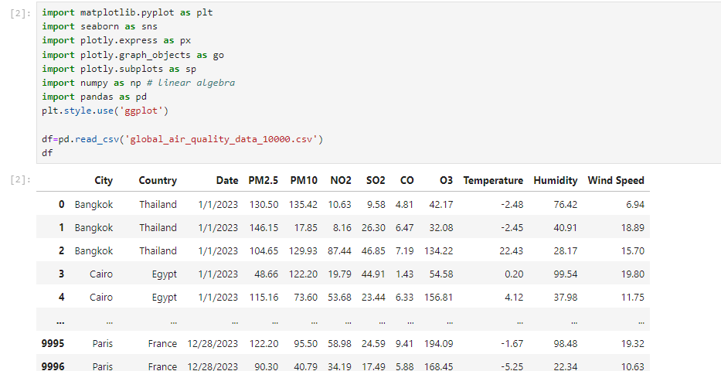

Bộ dữ liệu dữ liệu chất lượng không khí toàn cầu này sẽ cung cấp cho chúng ta các phép đo chất lượng không khí từ nhiều thành phố nổi tiếng khác nhau trên toàn thế giới. Bộ dữ liệu này bao gồm các chỉ số môi trường quan trọng như chất dạng hạt (PM2.5 và PM10), nitơ dioxide (NO2), sulfur dioxide (SO2), carbon monoxide (CO) và ozone (O3), cùng với dữ liệu khí tượng như nhiệt độ, độ ẩm , và tốc độ gió. Với 10.000 hàng dữ liệu, bộ dữ liệu này lý tưởng cho việc phân tích xu hướng chất lượng không khí của đề tài, hiểu tác động của ô nhiễm đối với sức khỏe và phát triển các chiến lược cải thiện môi trường. Bộ dữ liệu bao gồm các cột sau: Thành phố: Tên của thành phố nơi thực hiện đo chất lượng không khí. Quốc gia: Quốc gia nơi thành phố tọa lạc. Ngày: Ngày mà phép đo được ghi lại.

PM2.5: Nồng độ chất dạng hạt mịn có đường kính nhỏ hơn 2,5 micromet (µg/m³). PM10: Nồng độ các hạt vật chất có đường kính nhỏ hơn 10 micromet (µg/m³). NO2: Nồng độ nitơ dioxide (µg/m³). SO2: Nồng độ sulfur dioxide (µg/m³). CO: Nồng độ carbon monoxide (mg/m³). O3: Nồng độ ozone (µg/m³). Nhiệt độ: Nhiệt độ tại thời điểm đo (°C). Độ ẩm: Mức độ ẩm tại thời điểm đo (%). Tốc độ gió: Tốc độ gió tại thời điểm đo (m/s).

**2.kiểm tra dữ liệu và bổ sung thêm một số cột dữ liệu.**

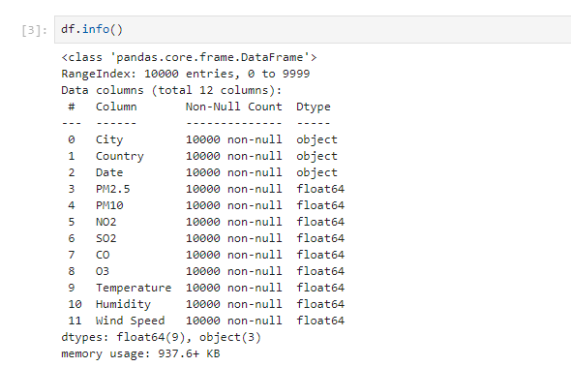

Bổ sung thêm 2 cột tháng và thứ trong tuần dựa theo lịch thực tế, sau đó sắp xếp lại dự liệu bắt đầu từ ngày 01/01/2023 đến ngày 31/12/2023.

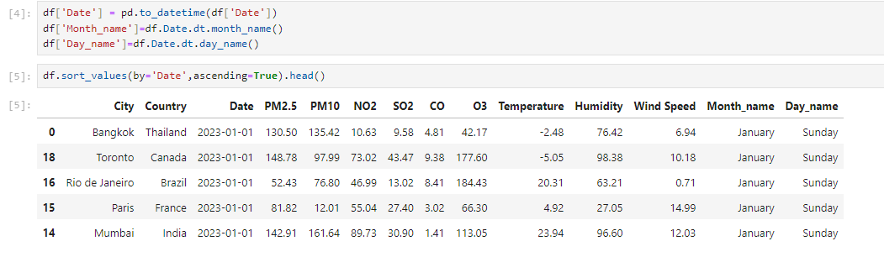

**3. Trực quan hoá và phân tích**

Thống kê cơ bản về mức trung bình, mức thấp nhất, mức cao nhất,... của các chỉ số có trong dữ liệu.

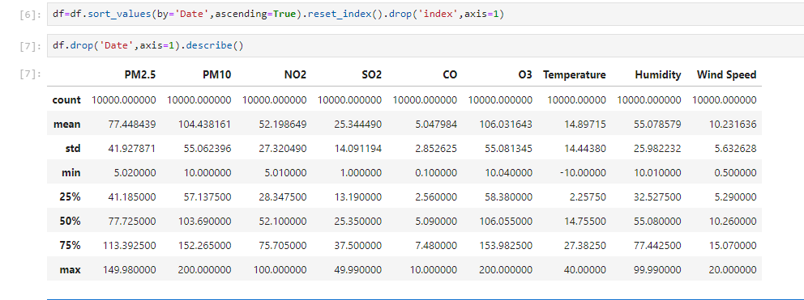

Phần tiếp theo chúng ta sẽ đi sâu vào phân tích đơn biến các số liệu chất lượng không khí chính trong tập dữ liệu của chúng tôi. Mục đích là để hiểu sâu hơn về sự phân bố và đặc điểm của từng biến riêng lẻ. Chúng tôi sẽ sử dụng nhiều loại trực quan hóa khác nhau để đạt được điều này:

+ Biểu đồ: Để kiểm tra sự phân bổ tần suất của từng chỉ số chất lượng không khí, cung cấp thông tin chuyên sâu về mức độ lan truyền tổng thể và các giá trị chung.

+ Sơ đồ đàn violin: Để trực quan hóa sự phân bố của từng biến, làm nổi bật mật độ và khả năng đa phương thức của dữ liệu.

+ Box Plot: Để xác định xu hướng trung tâm, mức độ chênh lệch và các điểm ngoại lệ trong dữ liệu, đưa ra một bức tranh rõ ràng về tính biến đổi và các điểm cực trị.

+ Biểu đồ dạng vạch: Để tóm tắt các giá trị trung bình của các chỉ số chất lượng không khí, cho phép so sánh đơn giản giữa các biến số khác nhau.

+ Biểu đồ hình tròn: Để minh họa tỷ lệ đo lường chất lượng không khí từ các thành phố khác nhau, đưa ra sự thể hiện trực quan về sự phân bổ địa lý.

Những hình ảnh trực quan này sẽ giúp chúng ta hiểu rõ hơn về dữ liệu và cung cấp thông tin cho các bước phân tích tiếp theo. Mỗi loại biểu đồ cung cấp thông tin chuyên sâu riêng về tập dữ liệu, cho phép chúng tôi khám phá các mẫu và điểm bất thường một cách hiệu quả.

**3.1 Phân bố chất ô nhiễm và dữ liệu khí tượng.**

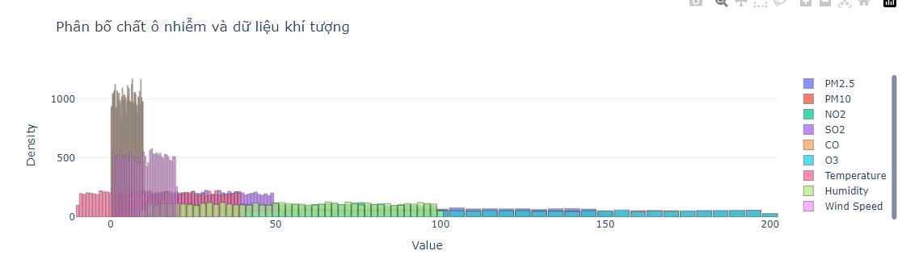

**3.2 Biểu đồ nến về chất ô nhiễm và dữ liệu khí tượng**

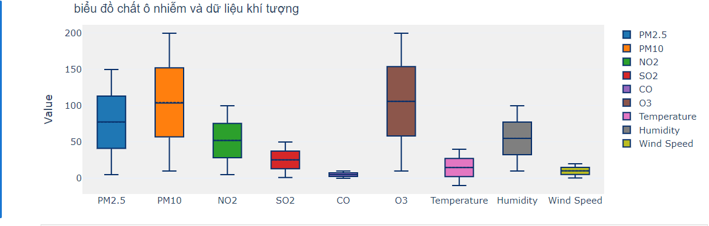

**3.3 Độ lệch trung bình và tiêu chuẩn của chất ô nhiễm và dữ liệu khí tượng**

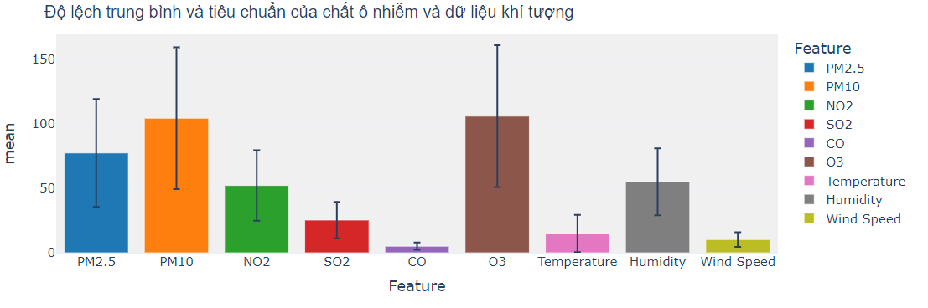

**3.4 Tỉ lệ các thành phố tham gia vào bài phân tích**

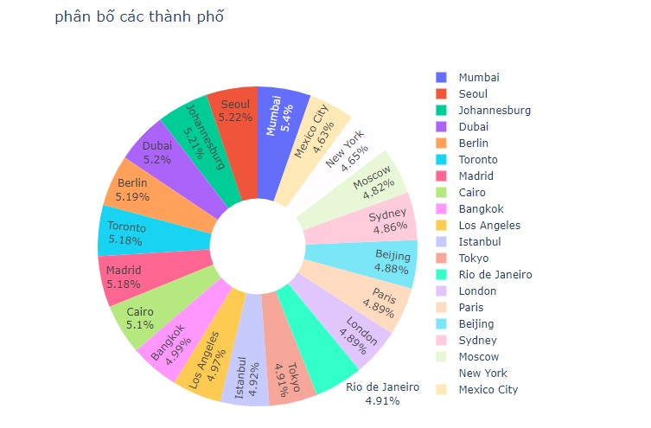

**3.5 Các ô violin thể hiện riêng lẻ các chất ô nhiễm và dữ liệu khí tượng**

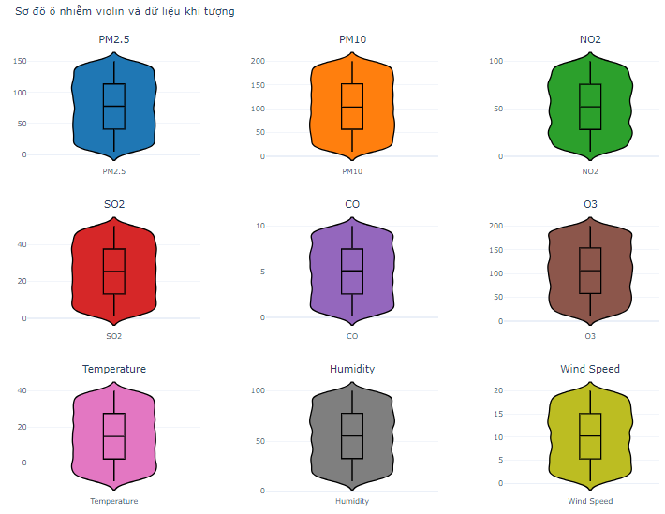

**4. biểu đồ nhiệt tương quan và phân tích hai biến.**

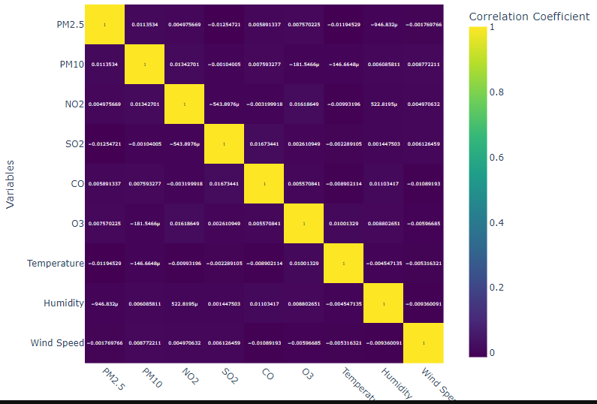

Trong phần này, nhóm chúng em sẽ thực hiện phân tích hai biến bằng cách trực quan hóa mối tương quan giữa các cột khác nhau trong tập dữ liệu của chúng tôi. Chúng em sẽ sử dụng bản đồ nhiệt để minh họa cường độ và hướng của mối quan hệ giữa các cặp biến. Phân tích này giúp chúng em hiểu cách các tính năng khác nhau tương tác với nhau, điều này có thể cung cấp thông tin chi tiết có giá trị về các mẫu dữ liệu cơ bản và cung cấp thông tin cho phương pháp lập mô hình của chúng em.

**5. Tổng hợp dữ liệu theo tháng, thành phố, quốc gia** 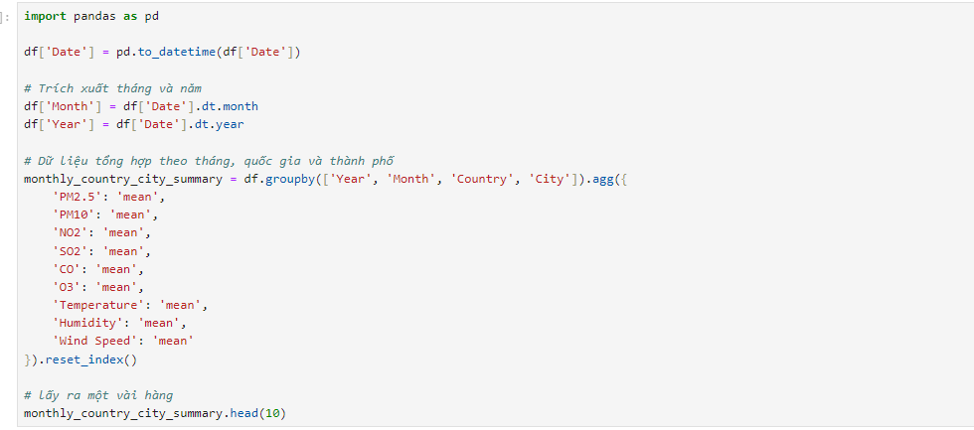

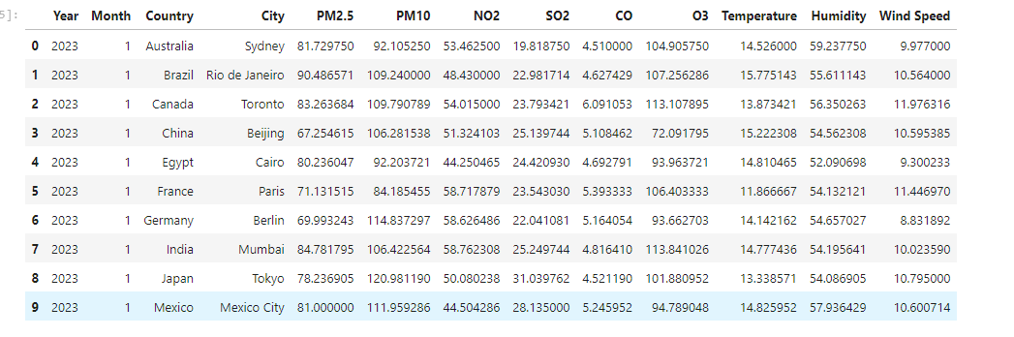

Để hiểu rõ hơn về xu hướng chất lượng không khí, chúng em tổng hợp dữ liệu theo tháng, thành phố và quốc gia . Tổng hợp này tính toán các giá trị trung bình của các chất gây ô nhiễm và chỉ số khí tượng khác nhau như PM2.5, PM10, NO2, SO2, CO, O3, nhiệt độ, độ ẩm và tốc độ gió. Với dữ liệu tóm tắt này, chúng em đã chuẩn bị tốt để tiến hành phân tích chi tiết chuỗi thời gian và phân tích địa lý. Tập dữ liệu của chúng em bao gồm các phép đo từ 20 thành phố và quốc gia khác nhau, cung cấp cái nhìn toàn diện về chất lượng không khí ở nhiều địa điểm khác nhau. Dữ liệu tổng hợp này sẽ cho phép chúng em khám phá các xu hướng theo thời gian và so sánh chất lượng không khí giữa các khu vực địa lý khác nhau.

**6. Tính toán sự thay đổi hàng tháng về chất lượng không khí**

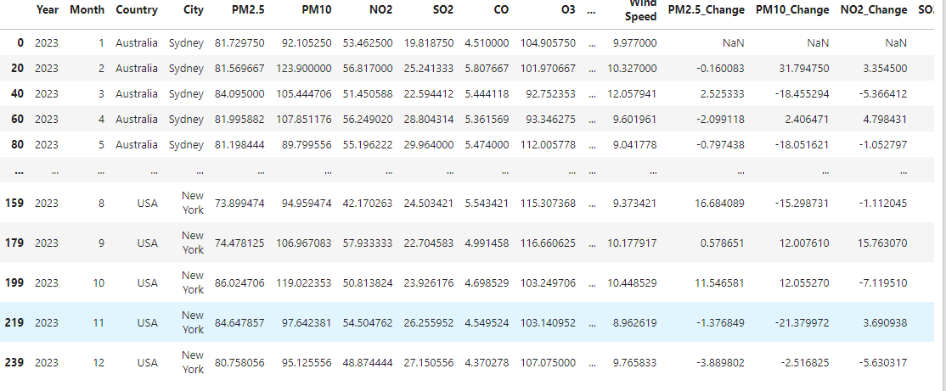

Trong phần này, chúng em sắp xếp dữ liệu tổng hợp theo năm, tháng, thành phố và quốc gia để đảm bảo thứ tự thời gian. Sau đó, chúng em tính toán những thay đổi hàng tháng đối với các chỉ số môi trường chính như PM2.5, PM10, NO2, SO2, CO, O3, Nhiệt độ, Độ ẩm và Tốc độ gió. Phân tích này giúp chúng em hiểu được những biến động về chất lượng không khí và điều kiện khí tượng theo thời gian ở mỗi thành phố và quốc gia.

Ví dụ về sự thay đổi của chỉ số PM2.5:

+ Giá trị trung bình theo tháng của thành phố Sydney

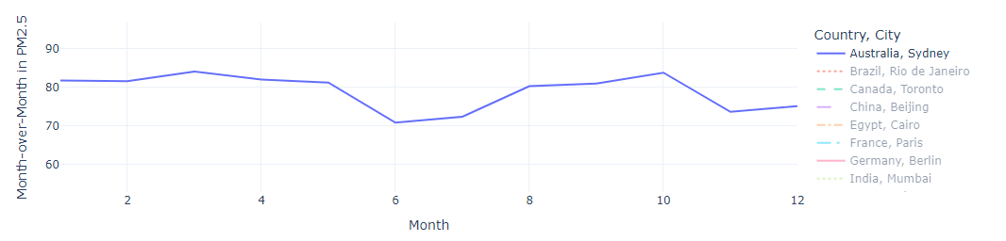

+ Giá trị thay đổi so với tháng trước của thành phố Sydney

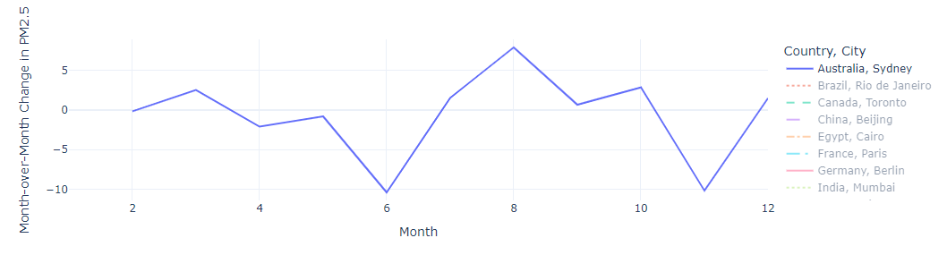

Ví dụ về sự thay đổi chỉ số PM2.5 của các thành phố theo biểu đồ nhiệt

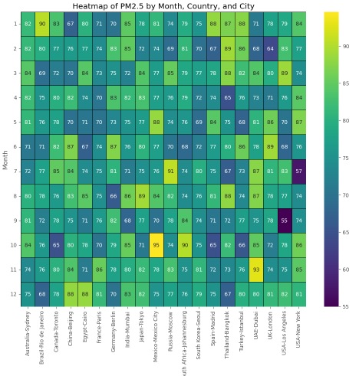

# 3. Kết quả

Sau khi trực quan hoá dữ liệu và phân tích nhóm em đưa ra những kết luận sau.

+ Xu hướng chung các chất ô nhiễm thay đổi dần theo thời gian không cố định ở một mức cụ thể. Cho nên cần thiết có các biện pháp can thiệt mạnh có mục tiêu nhất là trong thời kỳ ô nhiễm cao điểm của chính phủ các nước.

+ So sánh giữa các thành phố: Các thành phố như thành phố Mexico và Seoul có mức độ ô nhiễm cao đáng kể, cho thấy các nguồn ô nhiễm tiềm ẩn và sự cần thiết phải có các biện pháp nghiêm ngặt về chất lượng không khí trong tương lai. Ngoài các thành phố có nồng độ ô nhiễm cao chúng em còn thấy một số thành phố có độ ô nhiễm tương đối thấp gần bằng mức an toàn như Los Angeles và Sydney có thể đóng vai trò như là điểm chuẩn để cho các thành phố khác nhằm cải thiện chất lượng không khí.

+ Khuyến nghị: Việc triển khai các hệ thống giám sát chất lượng không khí và các biện pháp kiểm soát ô nhiễm phù hợp với xu hướng cụ thể của thành phố có thể nâng cao sức khỏe cộng đồng nói chung.

# 4. Tác động của dự án

## 4.1. Thành tựu và lợi ích

**a. Thành tựu của Analysis Global Air Quality**

**1. Phát triển và triển khai các hệ thống giám sát chất lượng không khí toàn cầu:**

**+ Hệ thống vệ tinh tiên tiến:**

Các vệ tinh như Terra và Aqua của NASA, Sentinel của ESA đã cung cấp dữ liệu quan trọng về chất lượng không khí trên toàn thế giới, giúp theo dõi sự

phân bố và thay đổi của các chất gây ô nhiễm trong khí quyển.

**+ Trạm quan trắc mặt đất:**

Sự gia tăng số lượng và độ chính xác của các trạm quan trắc không khí mặt

đất đã giúp tạo ra một mạng lưới giám sát chất lượng không khí chi tiết hơn, từ

các thành phố lớn đến các khu vực nông thôn.

**2. Tiêu chuẩn hóa các chỉ số chất lượng không khí (AQI):**

**+ Air Quality Index (AQI):**

AQI đã được phát triển và sử dụng rộng rãi như một công cụ dễ hiểu để

đánh giá và truyền đạt chất lượng không khí cho công chúng. Nó giúp mọi người

hiểu được mức độ ô nhiễm và những rủi ro sức khỏe tiềm ẩn liên quan.

**3. Phân tích tác động sức khỏe của ô nhiễm không khí:**

**+ Nghiên cứu sức khỏe cộng đồng:**

Nhiều nghiên cứu đã chỉ ra mối liên hệ trực tiếp giữa ô nhiễm không khí và các bệnh về hô hấp, tim mạch, và ung thư. Điều này đã dẫn đến các biện pháp bảo vệ sức khỏe cộng đồng hiệu quả hơn, chẳng hạn như cảnh báo ô nhiễm không khí và khuyến nghị hành động trong các đợt ô nhiễm cao.

**4. Thúc đẩy chính sách môi trường và quy định toàn cầu:**

**+ Hiệp định quốc tế:**

Phân tích chất lượng không khí đã góp phần vào việc xây dựng các hiệp định quốc tế như Hiệp định Paris về biến đổi khí hậu, trong đó các quốc gia cam kết giảm thiểu phát thải các chất gây ô nhiễm và khí nhà kính.

**+ Quy định quốc gia và khu vực:**

Nhiều quốc gia đã áp dụng các tiêu chuẩn khí thải nghiêm ngặt hơn và các chính sách về bảo vệ chất lượng không khí dựa trên các phân tích khoa học.

**5. Công nghệ và công cụ tiên tiến:**

**+ Mô hình khí quyển:**

Các mô hình khí quyển tiên tiến đã được phát triển để mô phỏng sự phát tán và biến đổi của các chất ô nhiễm, giúp dự báo xu hướng chất lượng không khí trong tương lai và đưa ra các biện pháp giảm thiểu hiệu quả.

**b. Lợi ích của Analysis Global Air Quality**

**1. Bảo vệ và cải thiện sức khỏe cộng đồng:**

**+ Giảm tỷ lệ bệnh tật và tử vong:**

Nhờ vào các biện pháp giảm thiểu ô nhiễm không khí, tỷ lệ các bệnh về hô hấp và tim mạch đã được giảm đáng kể ở nhiều quốc gia, góp phần kéo dài tuổi thọ và nâng cao chất lượng sống.

**+ Nâng cao nhận thức cộng đồng:**

Thông tin về chất lượng không khí được công khai rộng rãi, giúp người dân hiểu rõ hơn về nguy cơ ô nhiễm và thực hiện các biện pháp bảo vệ bản thân, chẳng hạn như hạn chế ra ngoài trong những ngày chất lượng không khí kém.

**2. Hỗ trợ chính sách và quản lý môi trường:**

**+ Quy hoạch đô thị và công nghiệp:**

Phân tích chất lượng không khí giúp các nhà hoạch định chính sách đưa ra quyết định sáng suốt về quy hoạch đô thị và công nghiệp, hạn chế các nguồn gây ô nhiễm và bảo vệ môi trường sống.

**+ Định hướng phát triển bền vững:**

Các quốc gia và khu vực có thể sử dụng dữ liệu về chất lượng không khí để định hướng các chiến lược phát triển bền vững, kết hợp giữa tăng trưởng kinh tế và bảo vệ môi trường.

**3. Giảm thiểu tác động đến môi trường và biến đổi khí hậu:**

**+ Giảm phát thải khí nhà kính:**

Bằng cách kiểm soát và giảm thiểu các chất gây ô nhiễm không khí, chúng ta cũng giảm được lượng phát thải khí nhà kính, góp phần làm chậm quá trình biến đổi khí hậu.

**+ Bảo vệ hệ sinh thái:**

Việc cải thiện chất lượng không khí cũng giúp bảo vệ các hệ sinh thái tự

nhiên, hạn chế các tác động tiêu cực đến động thực vật và bảo tồn đa dạng sinh

học.

**4. Lợi ích kinh tế:**

**+ Giảm chi phí y tế:**

Việc giảm thiểu ô nhiễm không khí dẫn đến việc giảm các bệnh tật liên quan, từ đó giảm chi phí y tế và gánh nặng tài chính cho xã hội.

**+ Tăng cường năng suất lao động:**

Môi trường không khí trong lành giúp cải thiện sức khỏe người lao động, từ đó tăng cường năng suất và hiệu quả kinh tế.

**5. Thúc đẩy hợp tác quốc tế:**

**+ Hợp tác nghiên cứu và chia sẻ dữ liệu:**

Các quốc gia và tổ chức trên toàn thế giới đã hợp tác chặt chẽ trong việc thu thập, phân tích và chia sẻ dữ liệu về chất lượng không khí, từ đó đưa ra các giải pháp toàn cầu hiệu quả hơn.

**+ Đẩy mạnh phong trào bảo vệ môi trường:**

Những thành tựu trong phân tích chất lượng không khí đã góp phần thúc đẩy các phong trào bảo vệ môi trường trên toàn thế giới, từ cấp độ cộng đồng đến cấp độ quốc tế.

## 4.2. Những cải tiến trong tương lai

**1. Phát triển công nghệ giám sát tiên tiến**

**+ Vệ tinh thế hệ mới:**

Các vệ tinh quan sát Trái Đất trong tương lai sẽ có độ phân giải cao hơn, cảm biến nhạy bén hơn và khả năng thu thập dữ liệu nhanh chóng, chi tiết hơn. Điều này sẽ giúp cung cấp thông tin thời gian thực về chất lượng không khí ở nhiều khu vực, bao gồm cả những vùng xa xôi hoặc khó tiếp cận.

**+ Trạm quan trắc không khí di động:**

Thay vì chỉ dựa vào các trạm quan trắc cố định, các thiết bị di động có thể được triển khai trên các phương tiện giao thông, máy bay không người lái (drone), hoặc các thiết bị cá nhân để thu thập dữ liệu chất lượng không khí tại nhiều điểm khác nhau và trong các điều kiện khác nhau.

**+ Cảm biến không khí cá nhân:**

Sự phát triển của các thiết bị cảm biến nhỏ gọn, có thể đeo hoặc mang theo, sẽ giúp cá nhân hóa dữ liệu chất lượng không khí. Người dùng sẽ có thể theo dõi chất lượng không khí mà họ hít thở hàng ngày, từ đó có các biện pháp bảo vệ sức khỏe tốt hơn.

**2. Tăng cường khả năng phân tích và dự báo**

**+ Trí tuệ nhân tạo (AI) và học máy (Machine Learning):**

AI và học máy sẽ được tích hợp vào các mô hình khí quyển để cải thiện khả năng dự báo chất lượng không khí, phân tích các xu hướng phức tạp, và xác định các nguồn ô nhiễm một cách chính xác hơn. Những công nghệ này cũng có thể dự đoán tác động của các biện pháp can thiệp nhằm giảm thiểu ô nhiễm.

**+ Mô hình khí quyển toàn cầu cải tiến:**

Các mô hình khí quyển sẽ ngày càng chi tiết và chính xác hơn, có khả năng mô phỏng sự tương tác giữa các yếu tố khí hậu, địa hình, và hoạt động con người. Điều này sẽ giúp dự báo chất lượng không khí trong tương lai và đánh giá tác động của các chính sách môi trường.

**+ Phân tích dữ liệu lớn (Big Data):**

Việc xử lý và phân tích khối lượng dữ liệu khổng lồ từ nhiều nguồn khác nhau sẽ trở nên hiệu quả hơn, giúp các nhà khoa học hiểu rõ hơn về các xu hướng ô nhiễm không khí trên quy mô toàn cầu và khu vực.

**3. Tăng cường hợp tác và chia sẻ dữ liệu toàn cầu**

**+ Mạng lưới giám sát quốc tế hợp nhất:**

Các quốc gia và tổ chức quốc tế sẽ hợp tác chặt chẽ hơn để xây dựng một mạng lưới giám sát chất lượng không khí toàn cầu hợp nhất. Điều này bao gồm việc chia sẻ dữ liệu thời gian thực, chuẩn hóa phương pháp đo lường và báo cáo, và phối hợp trong việc ứng phó với các tình trạng ô nhiễm nghiêm trọng.

**+ Nền tảng dữ liệu mở:**

Phát triển các nền tảng dữ liệu mở, nơi các nhà khoa học, nhà hoạch định chính sách, và công chúng có thể truy cập vào dữ liệu chất lượng không khí chi tiết, từ đó đưa ra các quyết định dựa trên thông tin chính xác và minh bạch hơn.

**4. Cải thiện các chính sách và quy định môi trường**

**+ Chính sách dựa trên dữ liệu:**

Các chính sách môi trường sẽ ngày càng dựa trên các bằng chứng khoa học từ phân tích chất lượng không khí. Điều này sẽ giúp các quốc gia và khu vực đưa ra các quyết định hiệu quả hơn để giảm thiểu ô nhiễm không khí, bảo vệ sức khỏe công cộng và bảo vệ môi trường.

**+ Quy định nghiêm ngặt hơn về khí thải:**

Các quy định về khí thải từ các ngành công nghiệp, giao thông, và các nguồn khác sẽ được thắt chặt hơn, dựa trên các phát hiện mới nhất về tác động của ô nhiễm không khí đến sức khỏe và môi trường.

**+ Cơ chế thị trường carbon và ô nhiễm:**

Phát triển các cơ chế tài chính và kinh tế để giảm thiểu ô nhiễm, như thị trường carbon và các khoản phạt đối với các nguồn gây ô nhiễm lớn, sẽ thúc đẩy các doanh nghiệp và ngành công nghiệp hướng tới các hoạt động bền vững hơn.

**5. Nâng cao nhận thức cộng đồng và tham gia xã hội**

**+ Giáo dục và truyền thông:**

Cải thiện các chương trình giáo dục và truyền thông nhằm nâng cao nhận thức của cộng đồng về tầm quan trọng của chất lượng không khí và các biện pháp cá nhân có thể thực hiện để giảm thiểu ô nhiễm.

**+ Ứng dụng công nghệ thông tin:**

Phát triển các ứng dụng và nền tảng trực tuyến cung cấp thông tin thời gian thực về chất lượng không khí và hướng dẫn hành động phù hợp, như hạn chế hoạt động ngoài trời hoặc sử dụng các biện pháp bảo vệ cá nhân trong các giai đoạn ô nhiễm cao.

**+ Khuyến khích tham gia của cộng đồng:**

Các chương trình cộng đồng và sáng kiến ​​dựa trên cộng đồng sẽ được khuyến khích, trong đó người dân tham gia giám sát chất lượng không khí, chia sẻ dữ liệu và đóng góp vào các giải pháp bảo vệ môi trường.

# 5. Đánh giá và nhận xét của thành viên nhóm

|  |  |
| --- | --- |
| NAME | REVIEW and COMMENT |
| Nguyễn Đức Công | Em cảm thấy khá thành công khi mình đã có 1 dự án cá nhân và dự án ấy cũng phần nào có thể giúp đỡ cho xã hội. |
| Nguyễn Anh Dương | Em cảm thấy việc quyết định học tập Big Data là 1 quyết định khá là đúng đắn của mình.Mặc dù ban đầu có khó khăn nhưng cuối cùng em đã làm được.Nó cũng rèn luyện cho bản thân mình sự kiên định, một khi đã làm thì làm đến cùng. |
| Tạ Quang Dũng | Cảm ơn ban tổ chức đã trao cho bọn em 1 cơ hội học tập đáng quý.Cảm ơn cô người đã luôn theo sát chúng em mỗi giờ học.Chính nhờ khóa học này mà em đã có thêm nhiều kiến thức bổ ích nhiều bài học đáng giá. |
| Đào Chí Hiển | Khóa học Big Data không chỉ đem lại cho em kiến thức, kỹ năng hoạt động nhóm mà còn đem lại cho em sự tự tin.Nếu cố gắng thì ta có thể làm được dù nó có khó đến đâu. |

# 6. Giáo viên xem và nhận xét

|  |  |  |
| --- | --- | --- |
| CATEGORY | SCORE | REVIEW and COMMENT |
| IDEA | __/10 |  |
| APPLICATION | __/30 |  |
| RESULT | __/30 |  |
| PROJECT MANAGEMENT | __/10 |  |
| PRESENTATION & REPORT | __/20 |  |
| TOTAL | __/100 |  |